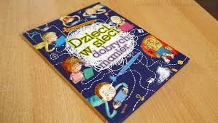
NETYKIETA – odcinek III – „Nie karmić trolla, czyli o kulturze dyskusji”

Przypominajka:
- Nie karmić trolla

- SŁOWNICZEK:

- trollowanie - polega na celowym ośmieszaniu lub obrażaniu użytkowników internetu. Typowe miejsce działania trolli to grupy i listy dyskusyjne, fora internetowe, czaty itp. Trollowanie jest złamaniem jednej z podstawowych zasad netykiety. Termin trollowanie pochodzi od angielskiego trolling for fish – metoda łapania ryb na haczyk, ponieważ troll „zarzuca haczyk”, poruszając kontrowersyjny temat po to tylko, aby wywołać kłótnię. Uprawiających trollowanie nazywano trollami poprzez skojarzenie z baśniowymi stworami z mitologii nordyckiej.

